2/15~2/19トレード振り返り

（１）EURAUD30分足
日足・4時間足でだいぶ下の方に来ている感があったので短期で考えた。始値がフラッグまたはレクタングルを抜けた足で売りエントリー。WEBセミナー途中で質問したところ、塾長の「ストップ下げておいた方がいいですよ…」のお言葉。ビビってしまいすぐに決済。1：1もとれなかった。
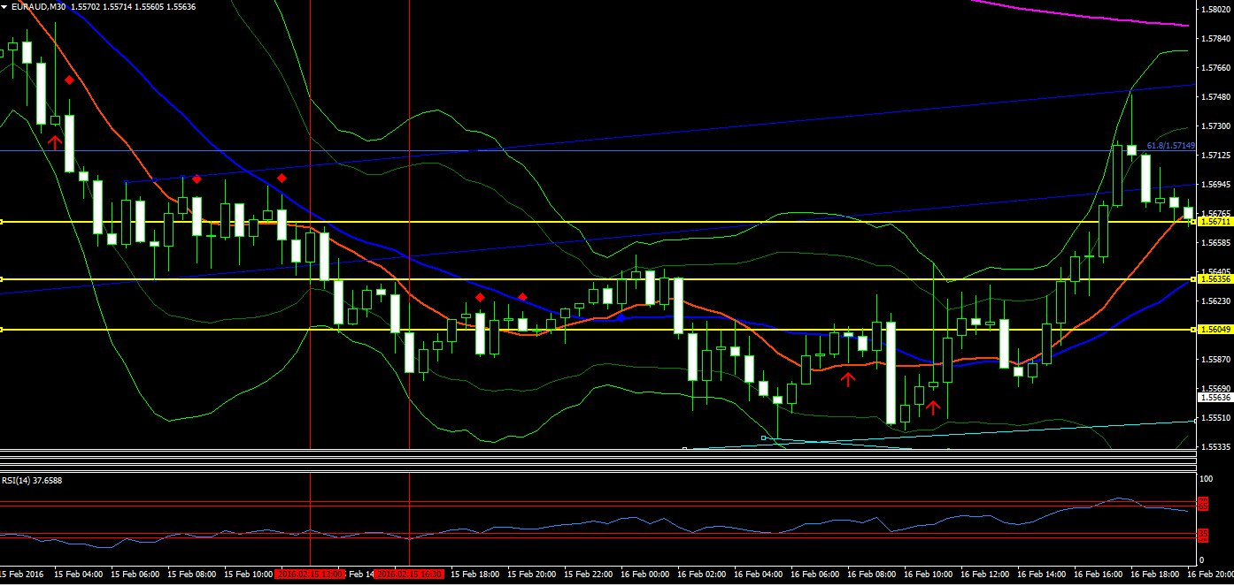

（２）EURAUD30分足
逆HSのようになったのでネックラインブレイクで買いエントリー。あまりにも勢い良く上がり、逆向きのPBブレイクしたので退散。１：0.5程度になってしまった。
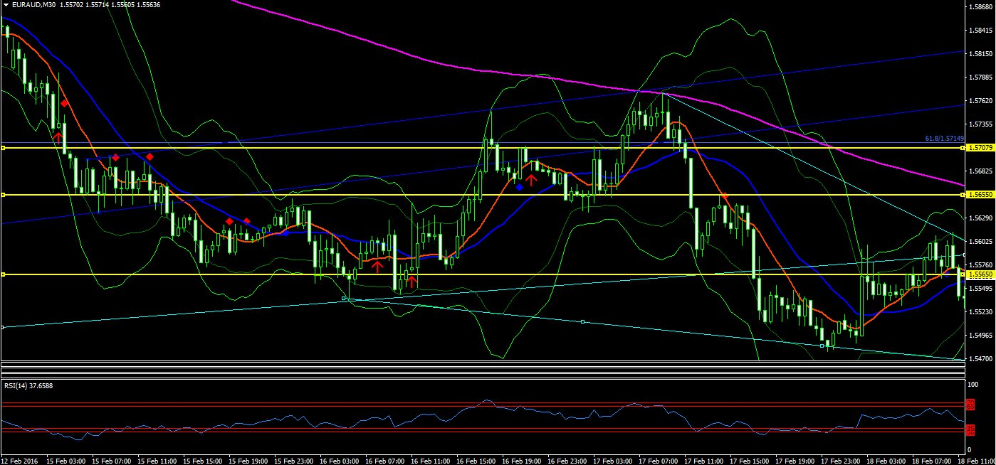

（３）AUSUSD15分足
トリプルトップブレイクで売エントリー。かなり勢いよく落ちているので調整必至と考え利が乗っているところで早期決済。
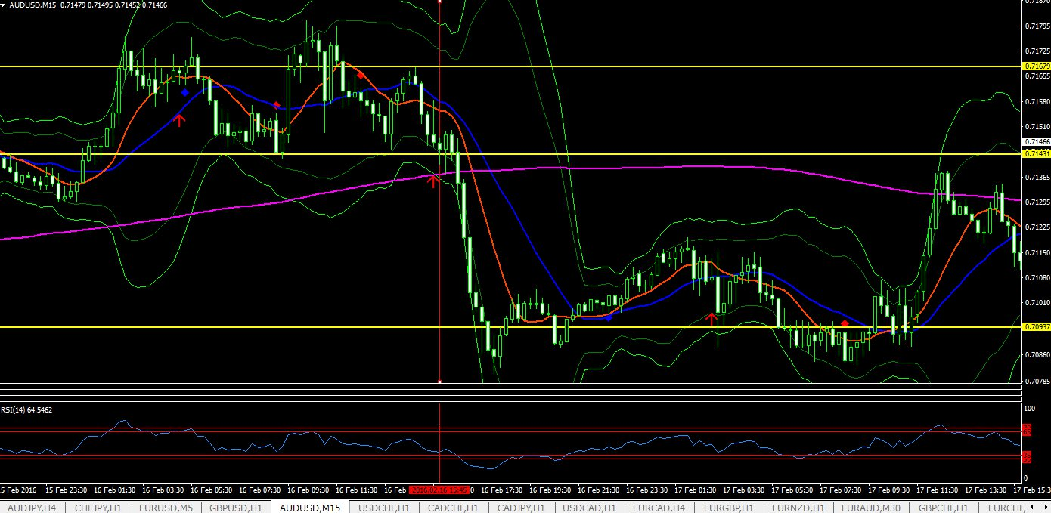

（４）EURCAD60分足
ウェッジブレイクで買いエントリーしたが早かった。損切り。オレンジ色ラインが正しいラインか？
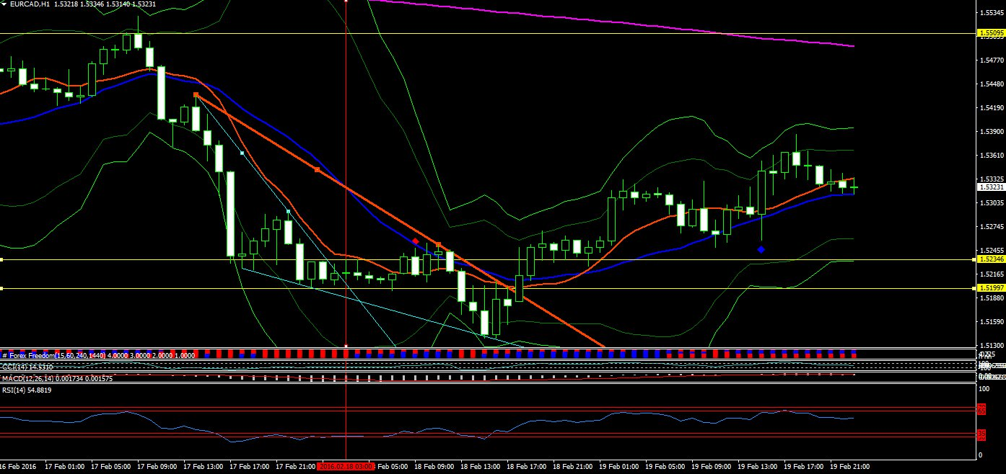

（５）EURUSD30分足
1時間足でダイバ、TLブレイク、さらに30分足でもTLから上に離れるEBブレイクしたので買いエントリーしたがすぐに逆行。高値切り上げるなどより積極的な根拠が必要だったか？
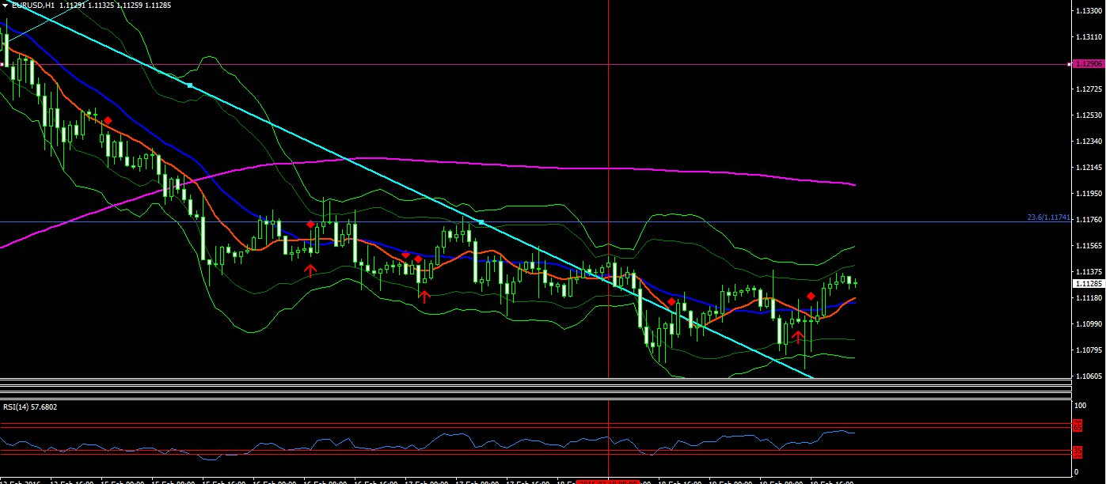

（６）AUDNZD60分足
TLにぶつかった後のフラッグブレイクと考えたがでかすぎか？単純にトレンドチャネルラインであって継続パターンとは違うか？
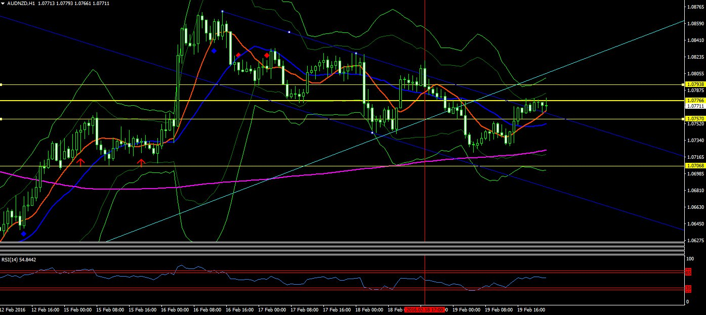

（７）USDCHF60分足
ウェッジ抜けでEBブレイク後多少引きつけて売りエントリー。一旦延びたところでレンジになり反転。レンジと認識した時点で一旦退散すべきだったが建値付近にストップを下げていてそこで引っ掛かる。
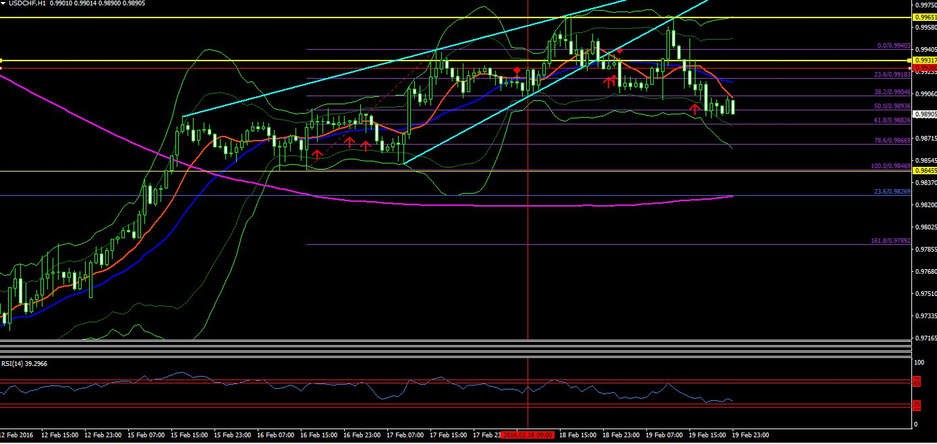

（７）EURAUD60分足
ウェッジ抜けPBブレイクでエントリー。勢い良く伸びた後サポレジ付近でもみ合い始めたので売り逃げ。
